Уважаемые родители, позаботьтесь о том, чтобы ребёнок был заметен на дороге в тёмное время суток!
19.01.2024
Чтобы сделать ребёнка заметным на дороге, необходимо использовать светоотражающие элементы на одежде. Для этих целей подходят: стикеры, фликеры-подсветки, фликеры-браслеты. Наиболее заметными являются фликеры белого или лимонно-жёлтого цвета. Чтобы ребёнок был заметен даже издалека, рекомендуется размещать светоотражающие элементы на верхней одежде со всех сторон, в том числе на рукавах.
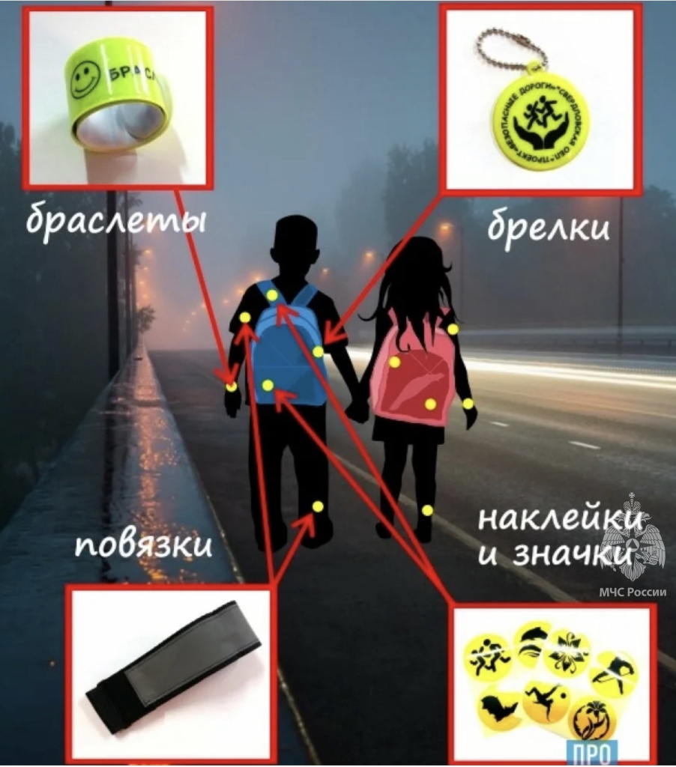

Адрес страницы: http://strogino.mos.ru/presscenter/news/detail/12114163.html
Управа района Строгино города Москвы

